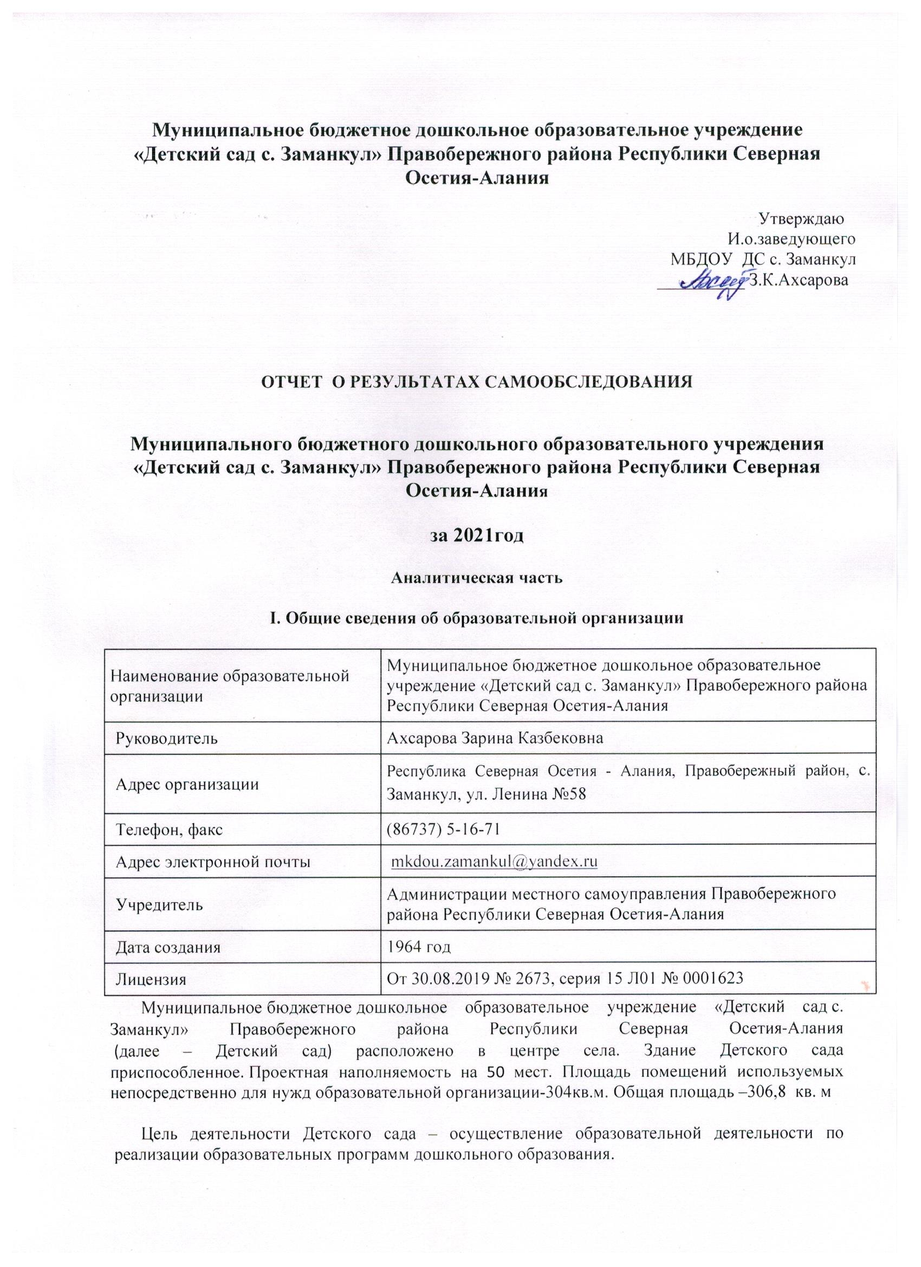

Предметом деятельности Детского сада является формирование общей культуры, развитие физических, интеллектуальных, нравственных, эстетических и личностных качеств, формирование предпосылок учебной деятельности, сохранение и укрепление здоровья
воспитанников.
Режим работы Детского сада
Рабочая неделя – пятидневная, с понедельника по пятницу. Длительность пребывания детей в группах – 10 часов. Режим работы групп – с 8:00 до 18:00.
II. Оценка системы управления организации
Управление Детским садом осуществляется в соответствии с действующим законодательством и уставом Детского сада.
Управление Детским садом строится на принципах единоначалия и коллегиальности. Коллегиальными органами управления являются: управляющий совет, педагогический совет, общее собрание работников. Единоличным исполнительным органом является руководитель – заведующий.
Органы управления, действующие в Детском саду
Наименование органа | Функции
Заведующий | Контролирует работу и обеспечивает эффективное взаимодействие структурных подразделений организации, утверждает штатное расписание, отчетные документы организации, осуществляет общее руководство Детским садом
Управляющий совет | Рассматривает вопросы:  - развития образовательной организации;  - финансово-хозяйственной деятельности;  - материально-технического обеспечения
Педагогический совет | Осуществляет текущее руководство образовательной  деятельностью Детского сада, в том числе рассматривает  вопросы:  - развития образовательных услуг;  - регламентации образовательных отношений;  - разработки образовательных программ;  - выбора учебников, учебных пособий, средств обучения и  - воспитания;  - материально-технического обеспечения образовательного процесса;  - аттестации, повышении квалификации педагогических работников;  - координации деятельности методических объединений
Общее собрание работников | Реализует право работников участвовать в управлении  образовательной организацией, в том числе:  - участвовать в разработке и принятии коллективного договора, Правил трудового распорядка, изменений и дополнений к ним;  - принимать локальные акты, которые регламентируют деятельность образовательной организации и связаны с правами и обязанностями работников;  - разрешать конфликтные ситуации между работниками и администрацией образовательной организации;  - вносить предложения по корректировке плана мероприятий организации, совершенствованию ее работы и развитию материальной базы
III. Оценка образовательной деятельности
Образовательная деятельность в Детском саду организована в соответствии с
Федеральным законом от 29.12.2012 № 273-ФЗ «Об образовании в Российской Федерации»,
ФГОС дошкольного образования, СанПиН «Санитарно-эпидемиологические требования к устройству, содержанию и организации режима работы дошкольных образовательных организаций».
Образовательная деятельность ведется на основании утвержденной основной образовательной программы дошкольного образования, которая составлена в соответствии с ФГОС дошкольного образования, с учетом примерной образовательной программы дошкольного образования, санитарно-эпидемиологическими правилами и нормативами, с учетом недельной нагрузки.
IV. Контингент воспитанников дошкольного образовательного учреждения
Детский сад посещают 34 воспитанников в возрасте от 2 до 7 лет. В Детском саду сформированы 2 разновозрастные группы общеразвивающей направленности. Из них:
- младшая разновозрастная группа – 25 детей;
- старшая разновозрастная группа – 15 детей;
Уровень развития детей анализируется по итогам педагогической диагностики. Формы проведения диагностики:
- диагностические занятия (по каждому разделу программы);
- диагностические срезы;
- наблюдения, итоговые занятия.
Социальный статус воспитанников и их семей. | -число многодетных семей -4, из них полных -4, неполных -1;  -число детей из многодетных семей -5;  -число неполных семей -4;  -число детей из неполных семей-7, из них число детей, родители которых вдовы (цы)-1;  -разведенные-2 одинокие матери -4;  -число детей инвалидов-0;  -число детей с ослабленным здоровьем-14;  -число детей находящиеся под опекой, (попечительство)-нет, из них сирот-0;  -число детей в приемных семьях;  -число детей из семей «беженцев» (переселенцев)-нет;  -число детей из семей с низким уровнем достатка (предположительно)-нет;  -число семей, находящихся в социально опасном положении-нет;  -число детей на учете в КДНЗПИ –нет;  -число детей, не имеющих Российского гражданства-нет.
V. Результативность образовательной деятельности.

Работа по подготовки детей к школе (итоги самообследования дошкольного образовательного учреждения). | -Групповая и индивидуальная диагностическая работа;  -Индивидуальная консультативная работа с педагогами и родителями воспитанников;  -Работа с детьми с повышенной мотивацией.
Взаимодействие ДОУ с другими  организациями. | -АМС Правобережного района  -УОФС  -Амбулатория с. Заманкул  -МБОУ СОШ с. Заманкул  -Филиал Детской районной Библиотеки
Участия в конкурсах, соревнованиях, смотрах. | 1Районные конкурсы: «Иры фидан», «Новогодняя поделка»,»Осенний коллаж»
VI. Содержание образовательной деятельности.

Содержание образовательного процесса | МБДОУ «Детский сад с. Заманкул» работает по программе утвержденной Министерством Образования РФ. «От рождения до школы» под ред. Н.Е. Вераксы, Т.С. Комаровой, М.А. Васильевой  В воспитательно-образовательном процессе также задействован национальный компонент. Программы скоординированы так, чтобы полностью обеспечить целостность педагогического процесса.  В своей работе коллектив опирается на «Образовательную программу», которая способствует совершенствованию образовательной деятельности учреждения.  В план включены пять направлений, обеспечивающие познавательное, речевое, социально-коммуникативное, художественно-эстетическое и физическое развитие детей.  Реализация плана предполагает учет принципа интеграции всех направлений в соответствии с возрастными возможностями и особенностями воспитанников.
Принципы составления Годового плана. | Годовой план разработан основе  Требований ФГОС и СаН ПиН
Принципы составления расписания занятий узких специалистов. | Расписание непосредственно образовательной  деятельности соответствует требованиям  СаН ПиН  Дополнительное образование в учреждении отсутствует.  Учебной перегрузки нет.
Сбалансированность расписания  с точки зрения представленности в нем НОД, обеспечивающих смену характера деятельности воспитанников. | Сбалансировано в соответствии с основами физиологии и дошкольной гигиены согласно требованиям СаН ПиН
Наличие новых педагогических  технологий и форм обучения, применяемых в работе с дошкольниками | -игровые технологии;  -личностно-ориентированные технологии;  -технология опытно – экспериментальной деятельности;
Обеспечение психологической и  коррекционной поддержки воспитанников. | Групповые и подгрупповые занятия воспитателей с воспитанниками
Направления реализации  повышенного уровня подготовки кадров | Курсы повышения квалификации – 2.
Формы и методы работы с одаренными детьми. | -Индивидуальная работа специалистов и педагогов.  -Участие детей в районных конкурсах.
VII. Кадровое обеспечение.

Укомплектованность дошкольного образовательного учреждения педагогами  согласно штатному расписанию | В учреждении работает 6 педагогов. Образовательный уровень.  6 человек (100%) имеет педагогическое образование:  Высшее педагогическое – 3 человек  Среднее специальное педагогическое –3  человек  Возрастной уровень:  от 40 до 50 лет - 4 чел.  от 50 до 60 лет - 2чел.  По стажу работы:  До 10 лет –1чел.  До 15 лет – 3 чел.  До 20 лет – 1 чел  Свыше 20 лет – 1чел.
VIII. Социально-бытовое обеспечение воспитанников, сотрудников.

Медицинское обслуживание | Медицинское обслуживание воспитанников дошкольного образовательного учреждения обеспечивает медицинский персонал, для работы которого Учреждение предоставляет помещение с необходимыми условиями.  В детском саду имеется медицинский кабинет, который по составу помещений и их площади соответствует санитарным правилам.  Медицинский кабинет оснащен всем необходимым оборудованием:  Основным источником сведений о состоянии здоровья воспитанников служат результаты обязательных медицинских осмотров.  Медицинский персонал наряду с администрацией и педагогическим персоналом Учреждения несет ответственность за проведение лечебно-профилактических мероприятий, соблюдение санитарно-гигиенических норм, режима и качество питания воспитанников.  Проводится профилактика гриппа и ОРВИ.
Организация питания воспитанников в дошкольном образовательном учреждении | В дошкольном образовательном учреждении организовано 3-х разовое питание детей на основании 10 дневного меню  В соответствии с требованиями СанПиН СаН ПиН интервал между приёмами пищи не превышает 4 часов во всех возрастных группах.  Питание детей организовано с учётом следующих принципов:  - выполнение режима питания;  - калорийность питания, ежедневное соблюдение норм потребления продуктов;  - гигиена приёма пищи;  - индивидуальный подход к детям во время питания;  - правильность расстановки мебели.  Ежедневно для контроля за организацией в соответствии с требованиями санитарных правил качественного и безопасного горячего питания воспитанников в ДОУ проводится бракераж и делается запись в журнале бракеража готовой продукции.  Оценку качества готовых блюд, кулинарного изделия осуществляет бракеражная комиссия. Выдача готовой пищи осуществляется только после проведения данного контроля.

ПОКАЗАТЕЛИ
ДЕЯТЕЛЬНОСТИ Муниципального бюджетного дошкольного образовательного учреждения «Детский сад с. Заманкул» Правобережного района Республики Северная осетия-алания,
ПОДЛЕЖАЩЕЙ САМООБСЛЕДОВАНИЮ

N п/п | Показатели | Единица измерения
1. | Образовательная деятельность
1.1 | Общая численность воспитанников, осваивающих образовательную программу дошкольного образования, в том числе: | 40
1.1.1 | В режиме полного дня (8 - 18 часов) | 40
1.1.2 | В режиме кратковременного пребывания (3 - 5 часов) | -
1.1.3 | В семейной дошкольной группе | -
1.1.4 | В форме семейного образования с психолого-педагогическим сопровождением на базе дошкольной образовательной организации | -
1.2 | Общая численность воспитанников в возрасте до 3 лет | 11
1.3 | Общая численность воспитанников в возрасте от 3 до 7 лет | 30
1.4 | Численность/удельный вес численности воспитанников в общей численности воспитанников, получающих услуги присмотра и ухода: | 40/100%
1.4.1 | В режиме полного дня (8 - 18 часов) | 40/100%
1.4.2 | В режиме продленного дня (12 - 14 часов) | -
1.4.3 | В режиме круглосуточного пребывания | -
1.5 | Численность/удельный вес численности воспитанников с ограниченными возможностями здоровья в общей численности воспитанников, получающих услуги: | -
1.5.1 | По коррекции недостатков в физическом и (или) психическом развитии | -
1.5.2 | По освоению образовательной программы дошкольного образования | -
1.5.3 | По присмотру и уходу | -
1.6 | Средний показатель пропущенных дней при посещении дошкольной образовательной организации по болезни на одного воспитанника | 15,7
1.7 | Общая численность педагогических работников, в том числе совместителей | 6
1.7.1 | Численность/удельный вес численности педагогических работников, имеющих высшее образование | 3/50%
1.7.2 | Численность/удельный вес численности педагогических работников, имеющих высшее образование педагогической направленности (профиля) | 3/50%
1.7.3 | Численность/удельный вес численности педагогических работников, имеющих среднее профессиональное образование | 3/50%
1.7.4 | Численность/удельный вес численности педагогических работников, имеющих среднее профессиональное образование педагогической направленности (профиля) | 3/50%
1.8 | Численность/удельный вес численности педагогических работников, которым по результатам аттестации присвоена квалификационная категория, в общей численности педагогических работников, в том числе:
1.8.1 | Высшая | 1/16%
1.8.2 | Первая | 0
1.9 | Численность/удельный вес численности педагогических работников в общей численности педагогических работников, педагогический стаж работы которых составляет: | человек/%
1.9.1 | До 5 лет | 1/16%
1.9.2 | Свыше 30 лет | 1/16%
1.10 | Численность/удельный вес численности педагогических работников в общей численности педагогических работников в возрасте до 30 лет | 0
1.11 | Численность/удельный вес численности педагогических работников в общей численности педагогических работников в возрасте от 55 лет | 1/16%
1.12 | Численность/удельный вес численности педагогических и административно-хозяйственных работников, прошедших за последние 5 лет повышение квалификации/профессиональную переподготовку по профилю педагогической деятельности или иной осуществляемой в образовательной организации деятельности, в общей численности педагогических и административно-хозяйственных работников | 6/100%
1.13 | Численность/удельный вес численности педагогических и административно-хозяйственных работников, прошедших повышение квалификации по применению в образовательном процессе федеральных государственных образовательных стандартов в общей численности педагогических и административно-хозяйственных работников | 0
1.14 | Соотношение "педагогический работник/воспитанник" в дошкольной образовательной организации | 6/40
1.15 | Наличие в образовательной организации следующих педагогических работников:
1.15.1 | Музыкального руководителя | да
1.15.2 | Инструктора по физической культуре | нет
1.15.3 | Учителя-логопеда | нет
1.15.4 | Логопеда | нет
1.15.5 | Учителя-дефектолога | нет
1.15.6 | Педагога-психолога | нет
2. | Инфраструктура
2.1 | Общая площадь помещений, в которых осуществляется образовательная деятельность, в расчете на одного воспитанника | 304 кв. м
2.2 | Площадь помещений для организации дополнительных видов деятельности воспитанников | 0 кв.м.
2.3 | Наличие физкультурного зала | нет
2.4 | Наличие музыкального зала | да
2.5 | Наличие прогулочных площадок, обеспечивающих физическую активность и разнообразную игровую деятельность воспитанников на прогулке | да

